Web演習Ⅰ PHP練習問題②
練習課題
ren03.php
実行画面のように配列、連想配列を定義して表示してみよう。
① 配列$langを定義する（値は、"PHP","JSP","Ruby","Perl","Python"）
② 連想配列$urlを定義する
（値は、 'yahoo' => 'https://www.yahoo.co.jp/',
'google' => 'https://www.google.co.jp/',
'msn' => 'https://www.msn.com/ja-jp'）

④ 実行結果のようになるようにしよう。（$urlの値はaタグのhref属性の値として表示する）foreach文を使用してみよう。

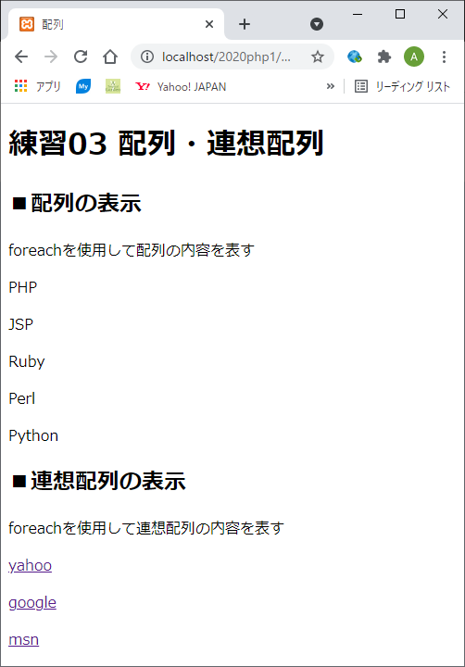

練習課題
ren04.html ren04.php
実行画面のようにhtmlのフォームデータを受け取ってその値を表示してみよう。
① htmlファイルは配布データより取得し、nt24サーバの自分のフォルダにアップロードしておく
② 名前データの内容をエンコードし、$view[ "name" ]に格納する。
③ パスワードに関しても、名前と同様に処理を行う（$view[ "pass" ]に格納する）。
④ 実行結果のようになるようにしよう。
